Liceo José Victorino Lastarria
Rancagua
“Formando Técnicos para el mañana”
Unidad Técnico-Pedagógica

English worksheet: Writing Reported Speech
3rd Grade Nursing/Gastronomy

Name: ______________________________ Date: _____________ Class: 3rd _________________

Clase 4 del 6 al 10 de abril.
OA: 9,10,11,12: Demostrar comprensión lectora de textos no literarios.
OA 13,14,15,16: Escribir una variedad de textos para expresar, describir o narrar, utilizando reported speech.
Instrucciones: Desarrollar cada ejercicio, luego reenviarlas al correo de su correspondiente profesor de asignatura.
Camilo Guarda: Camilo guarda1989@gmail.com
Sergio Masciocchi: smasciocchib@gmail.com
Reported speech dialogue

Look at the text in direct speech and reported speech and its changes. (Presta atención al texto en estilo directo y de reporte y sus cambios)
A continuación, un ejercicio de reported speech. Supón que estás escuchando el diálogo entre dos personas, en un estilo directo:
- Carolina: ¡Hey Felipe! ¿Qué estás haciendo? No te he visto desde la semana pasada.
- Felipe: Oh, ¡Hey Carolina! Perdón, solo vengo de vuelta del hospital.
- Carolina: ¿Estás bien? ¿Qué te pasa?
- Felipe: Bueno, Al parecer me cogí una fuerte gripe. Pero no te reocupes, estoy bien ahora.
- Carolina: Me alegra oír eso.

- Carolina: Hey Felipe! What are you doing? I haven’t seen you since the last week.
- Felipe: Oh, hey Carolina! Sorry, I’ve just come back from the hospital
- Carolina: Are you ok? What happen to you?
- Felipe: Well, it seems that I catch a hard flu. But don’t worry, I’m fine now.
- Carolina: I am glad to hear that.

Ahora, si quieres transmitir a otra persona lo que ellos hablaron usando un estilo indirecto o reported speech, sería de la siguiente forma:
- Carolina le preguntó a Felipe qué estaba haciendo y dijo que no lo había visto desde la semana pasada.
- Felipe le explicó que solo venía de vuelta del hospital.
- Carolina preguntó si estaba bien. Y le preguntó qué pasó.
- Felipe le dijo que cogió una fuerte gripe, pero agregó que ya estaba bien.
- Carolina dijo estar alegre de oír eso.

- Carolina asked Felipe what he is doing. And she said she had not seen him since the last week.
- Felipe explained that he had just come from the hospital.
- Carolina wondered if he is ok. And asked him what happen.
- Felipe told her that he catches a hard flu, but he added that he is fine now.
- Carolina said him that she is glad to hear that.

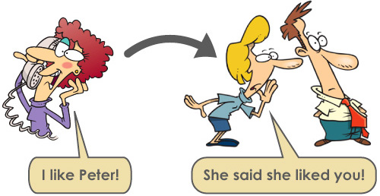

Using the information about reported speech, create a similar dialogue. (Utilizando la información sobre reported speech, crea un dialogo parecido)
- Direct
- ____________:_______________________________
____________________________________________
- ____________:_______________________________
____________________________________________
- ____________:_______________________________
____________________________________________
- ____________:_______________________________
____________________________________________
- ____________:_______________________________
____________________________________________

- ____________:_______________________________
____________________________________________
- ____________:_______________________________
____________________________________________
- ____________:_______________________________
____________________________________________
- ____________:_______________________________
____________________________________________
- ____________:_______________________________
____________________________________________

- Reported

- Recuerda, utilizar REPORTED SPEECH es decir lo que escuchaste retrocediendo un tiempo.
Por ejemplo: “No tienes que salir” …. ÉL DIJO QUE NO TENÍAS QUE SALIR.
- ____________:_______________________________
____________________________________________
- ____________:_______________________________
____________________________________________
- ____________:_______________________________
____________________________________________
- ____________:_______________________________
____________________________________________
- ____________:_______________________________
____________________________________________

- ____________:_______________________________
____________________________________________
- ____________:_______________________________
____________________________________________
- ____________:_______________________________
____________________________________________
- ____________:_______________________________
____________________________________________
- ____________:_______________________________
____________________________________________

